“弘扬传统文化 传承非遗经典——皮影戏”
朱华丽上海市辅导员带头人工作室到齐贤学校开展专题研讨活动

习近平总书记指出：要利用好中华优秀传统文化蕴含的丰富思想道德资源，使其成为涵养社会主义核心价值观的重要源泉。皮影戏是奉贤著名的非物质文化遗产，被纳入区“贤文化”德育课程。齐贤学校结合《少先队活动课程指导纲要（试行）》，开展“我是‘非遗’小传人”系列活动，在活动的基础上开设“皮影戏”少先队活动课程，制定“传承小达人”章目，激励少先队员体验优秀传统文化，传承非遗经典。
朱华丽上海市辅导员带头人工作室全体学员到齐贤学校开展“弘扬传统文化 传承非遗经典——皮影戏”专题研讨活动。大家就齐贤学校开展的非遗活动进行交流研讨，为促进学校在“我是‘非遗’小传人”系列活动、“皮影戏”课程建设、课题研究等方面的发展与提升提供了宝贵的意见和建议。
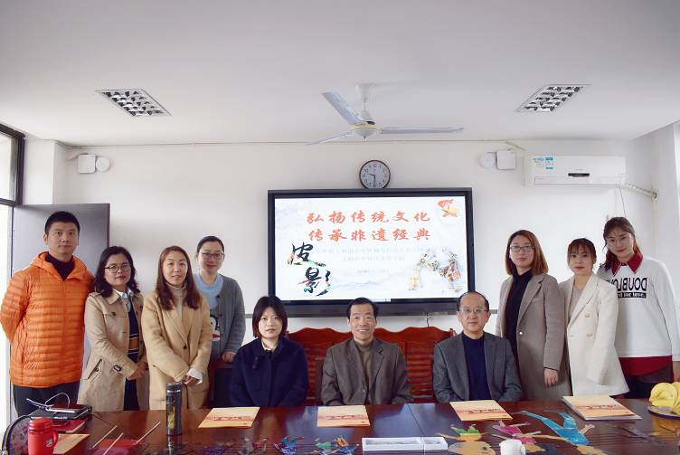

本次活动特邀原上海市少儿研究中心主任杨江丁，为学员们开设了《借鉴课程领导力理论 提升少先队活动成效》的专题讲座。杨江丁从三个“启示”：
启示之一：增强整体性、系统性、计划性
启示之二：正确处理全局与个别的关系
启示之三：正确形势发展与传统项目的关系
强调了课程领导力对少先队活动开展的重要性，从而在活动中提升成效。

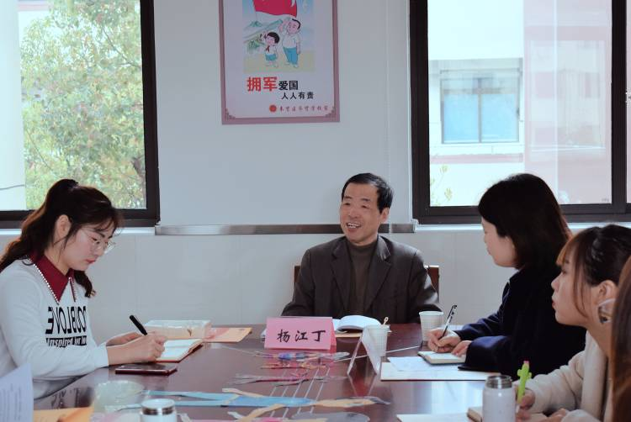
下午，工作室的老师们在齐贤学校校长顾卫权，齐贤学校副校长张春及党政领导的陪同下，一同观摩了一堂“皮影戏”红领巾社团课《齐贤皮影 魅力非遗》。队员们用自己掌握的皮影戏技艺展示了皮影戏传统剧目《金斧头》，他们用娴熟的操作，默契的配合展现了他们的学习成果。

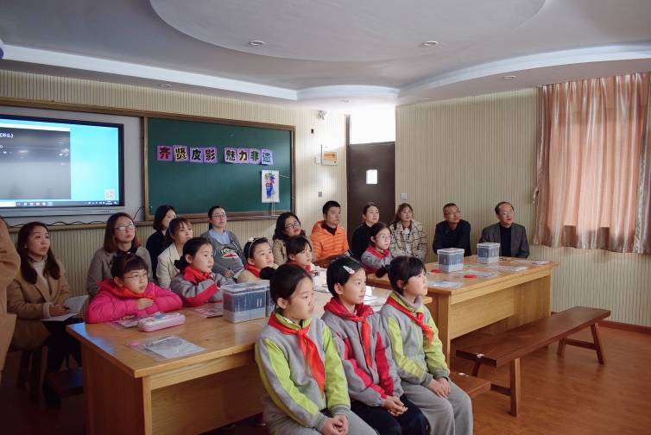
接着，红领巾社团辅导员胡丹老师引出了最近教育局、团区委提出的“水天一色”，“垃圾分类新时尚”的倡议，经过一段时间的实践活动，队员们自编故事，创作出了皮影道具，并将齐贤学校吉祥物“七彩贤少年”也带进了皮影戏中。队员们在胡老师的指导下，制作出了皮影版“七彩贤少年”，并向大家表演了自编剧目《垃圾分类新时尚》，让在场的每一位耳目一新。
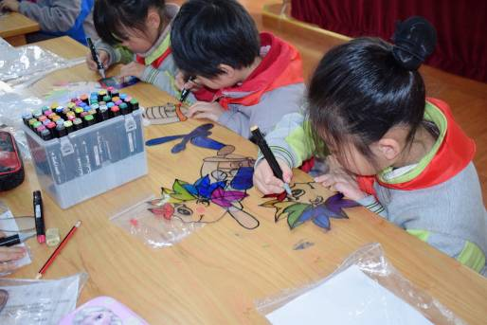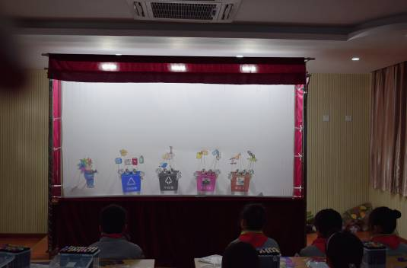
最后，队员们通过自评、互评、师评的方式评选出了三月的“皮影戏”传承小达人，并授予了他们小达人的勋章。得到勋章的队员将再接再厉，为传承皮影经典不断努力，没有得到勋章的队员要将小达人们作为榜样，争取通过下一个月的实践活动更上一层楼。
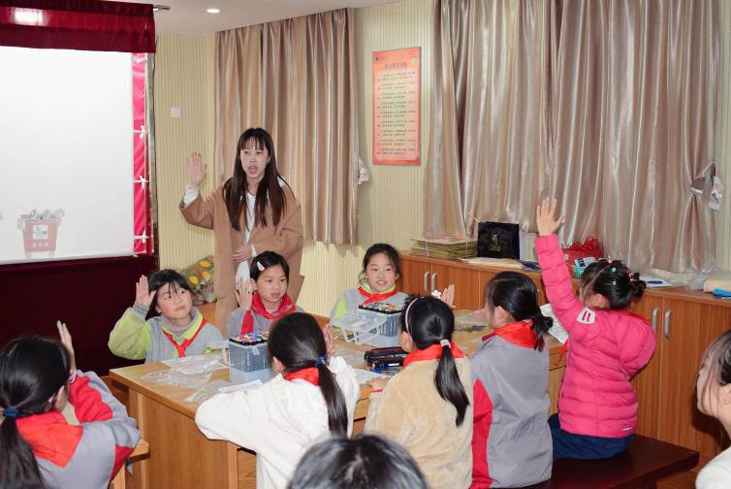
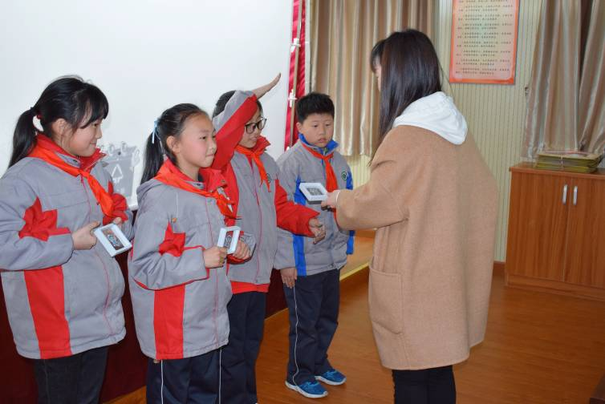
观摩完皮影课后，工作室学员在主持人朱华丽的带领下，针对这堂皮影戏课进行评课。
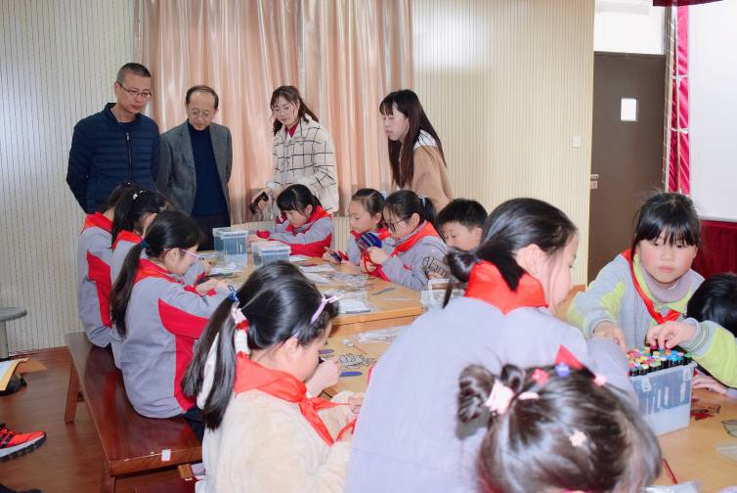
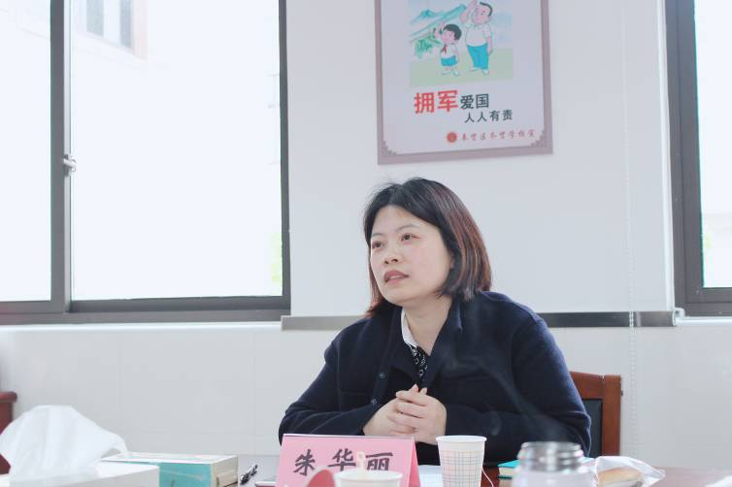

主持人朱华丽进行了点评总结，她建议课程的实施要注重知识的系统性，课堂上要发挥队员的自主性，在课程中要突显价值观的教育，在传承非遗经典技艺的同时，提炼非遗文化所蕴含的育人价值。

齐贤学校少先队大队部
2019年3月28日

